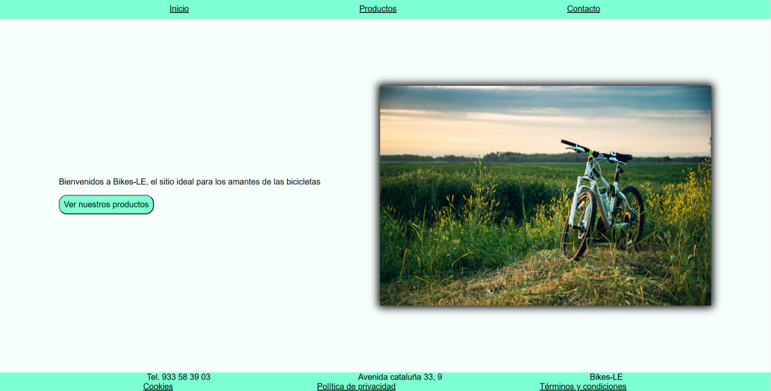
- Sitio web Elegido

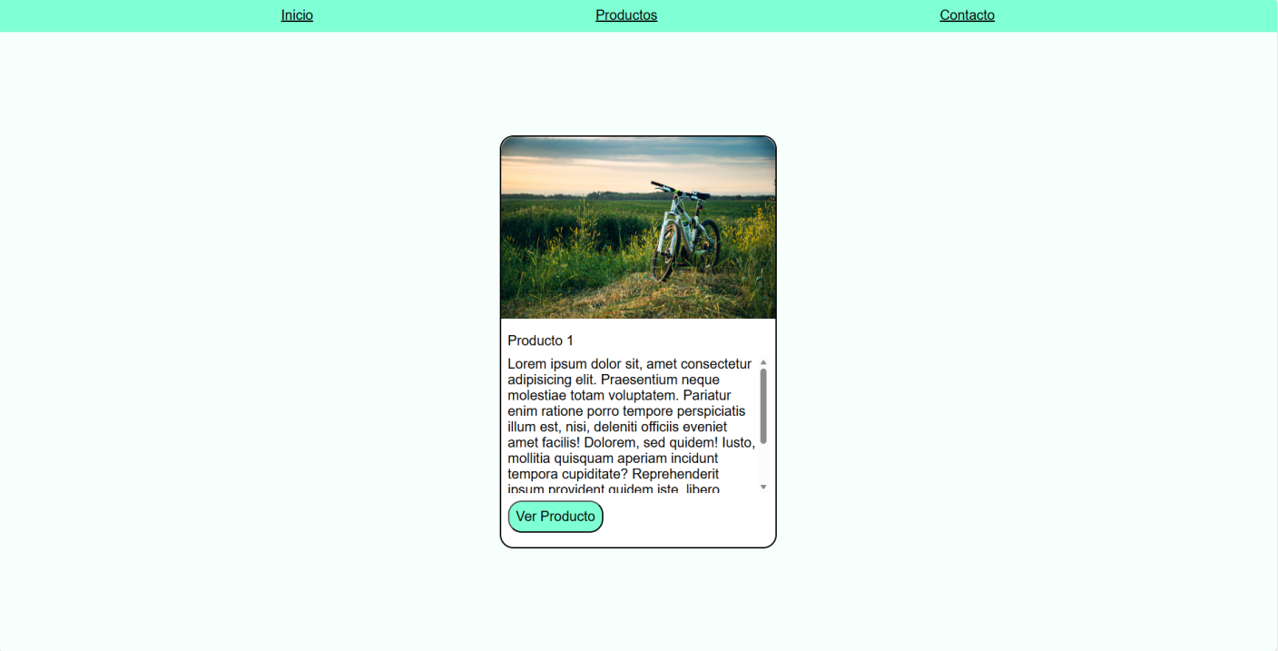

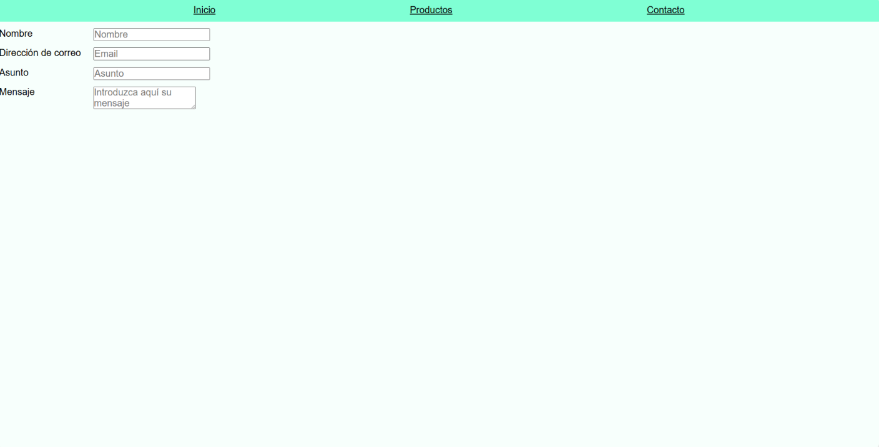

- Revisión automática con LightHouse
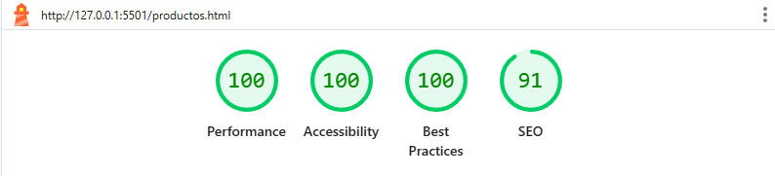
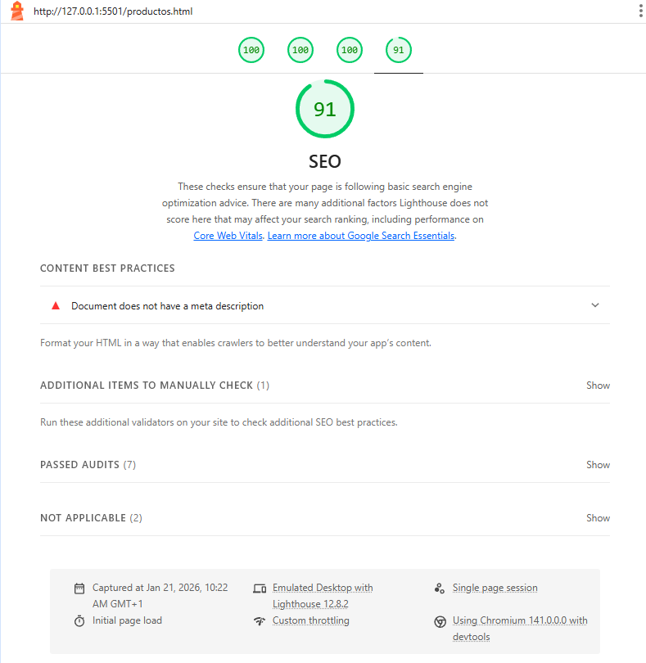
No hay problemas de accesibilidad ni de performance, por lo que tampoco hay problemas de contraste, textos alternativos, roles ARIA y errores de HTML

- Revisión manual avanzada
Navegación por teclado: Presenta una navegación correcta con un orden lógico y coherente.
Compatibilidad entre navegadores: La página web es accesible para los navegadores más utilizados, chrome, edge, brave y firefox
Los elementos multimedia no contienen subtitulos ni transcripciones puesto que la página web no contiene videos, tan solo contiene imágenes
- Pruebas de usuario simuladas
Un aspecto a tener en cuenta es el que la página permita a los usuarios acciones como ampliar ampliar el texto de la web o disminuirlo,
- Dificultades y barreras encontradas
Puesto que la página web ha mostrado resultados muy positivos después de los testeos no he encontrado nificultades a la hora de testearla

